ӘОЖ 539.23;539.216.1;
Наноқұрылымды жабындысы бар демпферлік металдарды COMSOL Multyphisics көмегімендіріл акустикалық қасиеттерін имитациялық модельдеу
Беркинбаева Ақнұр Сабитовна PhD доктор,Алматы Технологиялық Университеті, Алматы. Қазақстан.aknur.b78@mail.ru
Алмагамбетова Сауле Тулегенова к.т.н., доцент, АТУ, Алматы қ
Егеубаева Саламат СабитовнаPhD доктор, АТУ, Алматы қ

Зерттелетін балқымалардың бетіне ионды – плазмалық ваккумды – доғалы AI концентрациясымен кең интервалымен TI. Al. N жабынымен құрылымы мен қасиеті анықталды. Тұндыру процесінде жамылғы материалы түйірлерінің өсуін шектеудің мүмкін болатын жолдарының бірі қалыптасатын қабаттың құрамына жамылғының негізгі фазаларының ұрықтарының беті бойымен жайылған компоненттерді енгізу болып табылады. балқытып алынған тәжірибелік қорытпалар Э1, Э2, Э3 , Э4 келесі 35Х, 10Г2, 20кп, 08ю, 25 стандартты болаттардың аналогтары болып табылады. Тәжірибелік қорытпалар шихтаға арнайы қосылған титан мен кальций құрамымен ерекшеленеді[1].
Одан басқа, наноқұрылымдық жамылғысы бар қорытпалар механикалық қасиеттерімен ерекшелеленеді.
Наноқұрылымдық жамылғыны (НҚЖ) болаттардың (тәжіибелік) Э1НҚ, Э2 НҚ, Э3 НҚ, Э4 НҚ бетіне жағу осы сынамалардың наноқұрылымдық жамылғысы жоқ түрлеріне қарағанда, дыбыс сәулеленуінің төмендеуін қамтамасыз етті.
Мұның себебі, наноқұрылымдық жамылғы химиялық құрамы және механикалық қасиеттерімен (қаттылық, беріктік, иілгіштік) ерекшеленеді. Дыбыстың бір қатты фазадан басқасына қозғалысы дыбыс сәулеленуінің сынуы мен өшуін туындатады.
Осыған байланысты наноқұрылымды жамылғысы бар демпфирлеуші металдарды заманауи бағдарламалық қамсыздандыру қасиеттерін аса нақты талдауға мүмкіндік беретін физикалық үрдістерді имитациялық модельдеу мүмкіндігін береді, себебі берілген бағдарламалық пакеттердің есептеу мүмкіндігі кең.
Осындай бағдарламалық пакеттердің бірі COMSOL Multiphysics болып табылады. Бұл - соңғы элемент әдісімен жеке туындылы дифференциалды теңдеулерін пайдалануға (PDE) негізделген барлық дерлік ғылыми және инженерлік тапсырмалардың есептерін модельдеу үшін қайталанбас интерактивті орта. Бұл бағдарламалық қамсыздандырумен тек бір дифференциалды теңдеуді пайдаланатын стандартты модельдерді өзара байланысты физикалық құбылыстарды есептеу үшін мультифизикалық модельдерге кеңейтуге болады.
Бағдарламамен қатынас стандартты әдіс – қолданушының графикалық интерфейсі (GUI) арқылы, немесе COMSOL Script немесе Matlab тілінде скрипттер көмегімен бағдарламалау көмегімен мүмкін [2].
COMSOL Multiphysics әр түрлі зерттемелердің маңызды сипаттамаларын нақты қайталай алатын симуляцияларды жасаудың идеалды аспабын қамтамасыз етеді. Бағдарлама жеке туындылардағы дифференциалды теңдеулер жүйесіне негізделген. Мұндай жүйелерді берудің үш тәсілі бар:
1 Коэффициентті түрі, сызықты және сызықтыға жақын модельдерге арналған;
2 Бастапқы түрі, сызықты емес модельдерге;
3 Әлсіз түрі, шекарасында, қырларында PDE бар немесе уақыт бойынша аралас туыныдармен шарттарды пайдаланатын модельдер үшін.
Осы әдістерді пайдалана отырып, талдау түрлерін өзгертуге болады:
- стационарлы және ауыспалы талдау;
- сызықты және сызықты емес талдау;
- модальды талдау мен өз жиіліктерін талдау.
PDE шешу үшін COMSOL Multiphysics соңғы элементтер әдісін (FEM) пайдаланады. Көптеген физикалық заңдар PDE түрінде өрнектеледі де, физиканың көптеген облыстарынан акустика, химиялық реакциялар, диффузия, электромагнеттік, гидродинамика, сүзу, жылу массаалмасу, оптика, кванттық механика, жартылай өткізгіш құрылғылар, материалдар кедергісі сияқты және басқа ғылыми және инженерлік құбылыстардың кең спектрін модельдеу мүмкін болады [3].
Модельдеу мақсаты – стандарттыы болат 35Х мен тәжірибелік қорытпа Э1 үлгілері арасында соғылудан кейінгі салыстырмалы визуалды талдау жасау.
Діріл - акустикалық демпфирлеуді модельдеу келесі теңдеулерге негізделген:
$∇⋅\frac{1}{ρ_{c}}\left(∇ρ_{t}−q\right)−\frac{k_{\text{eq}}^{2}p_{t}}{ρ_{c}}=Q$
$$p_{t}=p+p_{b}$$

$k_{\text{eq}}^{2}={\left(\frac{ω}{c_{c}}\right)}^{2},−iω=λ$

$−{\text{ρω}}^{2}u−∇⋅σ=F_{V},−iω=λ$(1)
мұндағы ; λ – өз мәні, λ = i2πf = iω арқылы табылады,
F – өз жиілігі,
ω – бұрыштық жиілік.
Дыбыстық толқындар қатты ортада акустикалық қысым Р (Па) үшін теңдеулерге негізделеді:
$\frac{1}{{ρc}^{2}}\frac{∂^{2}p}{∂t^{2}}+∇⋅\left(−\frac{1}{ρ}\left(∇p−q\right)\right)=Q$(2)
Бұл мәндер қысымға байланысты болмағандықтан, алгоритм кез келген дипольды және монопольды көздерді есепке алмайды. 1-теңдеу 3D жағдайына жатады. Теңдеулер өз жиілігнде ω2 →-λ2 алмастыру арқылы шешіледі. Өлшемдері 50×50×5мм 3D пластинасы түрінде 61 суретте үлгілер сұлбаланған.
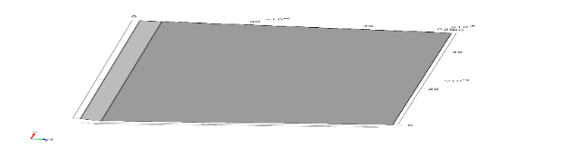

Сурет 1 – Модельденетін үлгі геометриясы

Дыбыстық толқындар қозғалысының аса толық көрінісін алу үшін, шар көлденең жатқан пластина бетіне емес, үлгінің тік орналасқан қырына құлаған, солай бүкіл үлгі бойымен дыбыстық толқындардың туындауы мен өшу үрдістерін визуализациялауға мүмкіндік берген. 2 және 3 - суреттерде COMSOL Multiphysics-те 35Х пен Э1нқ болат үлгілеріндегі дыбыстық толқындардың өшу үрдісін модельдеу нәтижелері келтірілген.

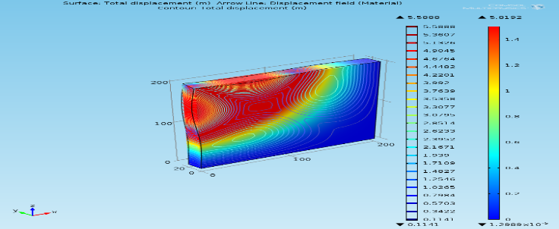

Сурет 2 ‒ Стандартты материалмоделі (35Х)

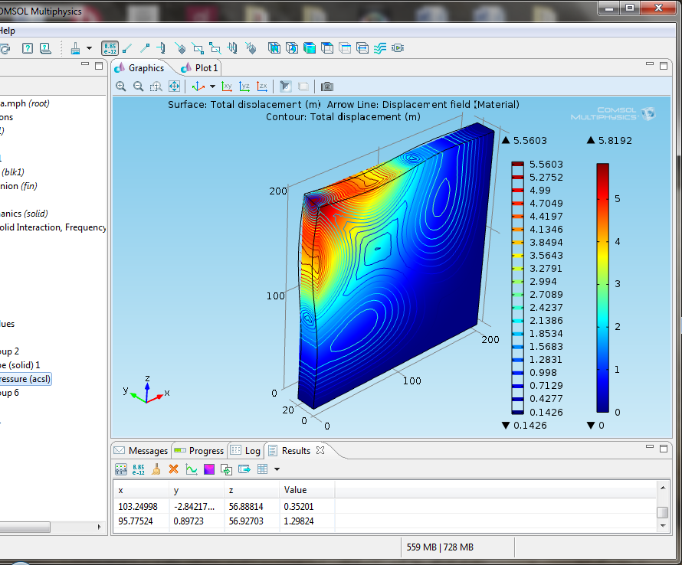

Сурет 3 – Тәжірибелік үлгі Э1нқ моделі
Шардың үлгілермен соғылуынан болған жерде деформация облыстары көрінеді. Изосызықтар көмегімен көруге болатыны, қарқынды дыбыс шағылу облыстары мен толқындардың толық өшуі болатын жерлер. Визуализация нәтижелерін салыстырсақ, Э1нқ үлгісінде акустикалық толқындардың таралуы 35Х болатына қарағанда анағұрлым аз, бұл демпфирлеудің жоғары дәрежесін көрсетеді. Осылай, COMSOL Multiphysics көмегімен 35Х және Э1нқ болат үлгілерінен имитациялық модельдер алынған.
Қолданған әдибиеттер:
- Утепов Е.Б., Юрген Баст., Беркинбаева А.С., Нургалиев А.К. Темір негізіндегі наноқұрылымды жабындысымен қорытпалардың диссипативті қасиеттерін зерттеу // ҚазҰУ Хабаршысы. – 2016. - №1(56). – Б. 77-84.
- Огородников А.С. Моделирование в среде Matlab-COMSOL 3.5а: учеб. пос. – Томск: Изд-во ТУ, 2012. – Ч. 1. – 310с.
- Егоров В.И. Применение ЭВМ для решения задач теплопроводности: учеб. пос. – М.: СПб ГУ ИТМО, 2006. –С. 4.

